UNIVERSIDADE DO ESTADO DE SANTA CATARINA - UDESC
CENTRO DE CIÊNCIAS TECNOLÓGICAS – CCT
JOINVILLE

FÍSICA EXPERIMENTAL I – FEX1001
Joinville/SC, 2025

Roteiro/Relatório da Experiência 5
Equilíbrio de corpos rígidos e elasticidade
Equipe (Número da bancada):
Nomes

Introdução
“Dê-me um ponto de apoio e uma alavanca que moverei o mundo” – Arquimedes (287 - 212 a.C.).
Nesta investigação equilibraremos um contrapeso em uma alavanca e determinaremos a relação da massa do contrapeso e a distância onde se encontra do ponto de apoio a fim de verificar experimentalmente o princípio da alavanca de Arquimedes.

Objetivo
Verificar experimentalmente o princípio da alavanca de Arquimedes.

Equipamentos fixos (não devem ser retirados/alterados da bancada da experiência)
- Sistema de pista inclinável com suporte de sensor de força e amortecedores elásticos (Pista)
Material (na bancada de manutenção, solicitar ao docente e devolver depois da experiência)
- Sistema de Alavanca (alavanca)
  - 1 Régua de alumínio: $L=(100,00±0,05) cm$, $M=(150,00±0,01) g$
  - 1 suporte de massa: $m=\left(10,00±0,01\right)g$
  - 1 pivô com nível de bolha
- 1 Conjunto de massas: $m=1×10,00 g;2×20,00 g; 1×50,00 g$, $Δm=0,01 g$
Aplicativo/Software
- PASCO SPARKvue®
Cuidados
- Segure a alavanca durante o processo de encontrar o equilíbrio, mas não se apoie.
- Não force o parafuso de fixação.

Montagem e configuração
O Sistema de Alavanca (alavanca) é formado por uma régua homogênea de comprimento $L$ e massa $M$ montado em pivô móvel por meio de parafuso de fixação e um suporte de massa, também móvel que permite pendurar uma massa formando um contrapeso de massa combinada $M_{1}$ a uma posição $x_{1}$ da extremidade da régua (a partir da marca “0 cm”).
A alavanca é conectada na barra fixa da bancada e nivelada na horizontal com auxílio de um nível bolha no próprio pivô (a bolha deve ficar entre os dois traços do nível). Inicialmente a alavanca sem contrapeso é equilibrada quando o pivô é colocado exatamente no centro de massa (CM), que é o centro geométrico da régua.
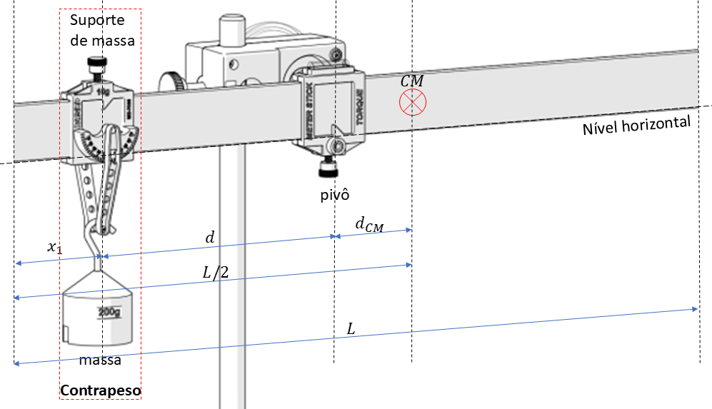
Figura 1: Montagem e configuração.
Etapa 1
- [1,0] Observações
Coloque o suporte de massa no lado da extremidade que começa a escala da régua (marca “0 cm”) e aperte suavemente o parafuso de fixação, tomando cuidado para não se apoiar na alavanca. Para equilibrar na horizontal afrouxe um pouco o parafuso de fixação do pivô e desloque suavemente a régua para lado oposto ao lado que pendeu e aperte novamente o parafuso de fixação quando em equilíbrio.
- Mova o suporte de massa um pouco mais para a região central. Para que lado pende? Equilibre horizontalmente.

- Pendure 50 g no suporte de massa. Para que lado pende? Equilibre horizontalmente.

- [1,0] Experimentos
Qual é a relação da massa do contrapeso e a distância onde se encontra o contrapeso do pivô? A seguir são apresentados o procedimento experimental necessário para investigação.
Procedimento experimental
A experiência começa com o ajuste inicial da Montagem e configuração.
- Posicione o suporte de massa na posição $x_{1}$ definida arbitrariamente pelo docente (entre a marca “0 cm” a um quarto da régua) e equilibre a alavanca ajustando a distância $d$ entre o suporte de massa ($m=10,00 g)$ sem massa pendurada ($m_{1}=0 g$) e pivô. Note que o contrapeso tem massa combinada $M_{1}=m+m_{1}$. Anote na Tabela 1 nas respectivas unidades.
- Acrescente mais $10,00g$ $\left(m_{1}\right)$ em relação à massa anterior e repita o procedimento a).
- Repita b) para outras massas até completar a coluna correspondente da equipe, compartilhe com demais equipe* e complete a Tabela 1.
*Cada equipe é responsável pelos valores compartilhados, notando divergência no número de algarismos significativos, revise com a equipe que apresentar divergência até chegar a um consenso, revise as medidas.
Tabela 1
Alavanca |  | $$M=150,00 g$$ | $$L=100,00 cm$$ | $$m=10,00 g$$ | $$M_{1}=m+m_{1}$$ | $$x_{1}= cm$$
$$m_{1}(g)$$ | $$M_{1}(g)$$ | Equipe 1 | Equipe 2 | Equipe 3 | Equipe 4 | Equipe 5
 |  | $$d_{1}(cm)$$ | $$d_{2}(cm)$$ | $$d_{3}(cm)$$ | $$d_{4}(cm)$$ | $$d_{5}(cm)$$
Após a experiência verifique se sistema de alavanca está em ordem, desmonte e acondicione o suporte de massas, o pivô e o conjunto de massas na caixa e devolva a régua e a caixa para a bancada de manutenção. Mantenha a bancada organizada.

- [1,0] Teoria
Revise o equilíbrio de corpos rígidos [1], faça um diagrama do corpo livre (DCL) para o sistema de alavanca da Figura 1, aplique os conceitos e demonstre que a distância $d$ entre o pivô e o contrapeso de massa combinada $M_{1}$ necessária para equilibrar horizontalmente é
 | $d=\left(\frac{L-2x_{1}}{2}\right)\left(\frac{M}{M_{1}+M}\right)$, | (1)
onde $L$ é o comprimento da régua, $x_{1}$ é a posição do contrapeso a partir da extremidade onde começa a escala da régua e $M$ é a massa da régua.

- Apresente o DCL da alavanca na figura abaixo


- Apresente a demonstração da equação (1)

- [1,0] Identificação das variáveis
Identifique as quantidades físicas das variáveis no 2. Experimentos e complete a Tabela 2.
Tabela 2
Quantidade Física | Variável
 | Independente
 | Dependente

- [1,0] Linearização
- Linearize a equação (1) para construção do gráfico linear no papel milimetrado e compare com a equação da reta $y^{'}=a^{'}x^{'}+b^{'}$.
- Escreva as relações para:
Variável independente $x^{'}=$  Variável dependente $y^{'}=$  Coeficiente angular $a^{'}=$  Coeficiente linear $b^{'}=$ | (2)
Etapa 2
- [1,0] Análise estatística
A partir das medidas da Tabela 1, calcule e preencha na Tabela 3:
- A média da distância $\overline{d}$.
- O desvio médio da distância $\overline{Δd}$.
- O desvio padrão da distância $σ_{d}$.
Tabela 3
$$M_{1} (g)$$ | $$\overline{d}(cm)$$ | $$\overline{Δd}(cm)$$ | $$σ_{d}(cm)$$

- [1,0] Construção e análise do gráfico linear no papel milimetrado
- Utilizando as relações (2) e os valores da Tabela 3, preencha a Tabela 4 e a partir desta construa um gráfico linear no papel milimetrado (em anexo).
Tabela 4
$$x^{'}(unidade)=$$ | $$y^{'}(unidade)=$$
- Indique na reta obtida, os pontos P₁, P₂ e P₃ com os valores lidos, calcule os coeficientes da equação da reta com suas respectivas unidades e escreva a equação experimental obtida.
Apresente os valores lidos dos pontos P₁, P₂ e P₃ e os cálculos dos coeficientes

Equação experimental (papel milimetrado): | (3)
- [1,0] Construção e análise do gráfico linear no SPARKvue®
Na “Entrada Manual” copie os valores da Tabela 4 e ajuste uma curva e escreva a equação experimental obtida.
Equação experimental (SPARKvue®) | (4)

- [1,0] Resultados
- Utilize as equações (3) e/ou (4) e as relações (2) e determine a massa $M$ da régua.
- O valor de referência da massa da régua está na Tabela 1. Determine o erro percentual.

- [1,0] Conclusões
Faça síntese dos resultados. O objetivo foi alcançado?
Referências
[1] HALLIDAY, D., RENSICK, R. e WALKER, J. – Fundamentos de Física – Volume 2 Gravitação, Ondas e Termodinâmica – Livros Técnicos e Científicos Editora – 8ª Edição.

[2] https://www.wolframalpha.com/widgets/view.jsp?id=e856809e0d522d3153e2e7e8ec263bf2
